# GALETTE DES ROIS CITRON NOISETTES

**Préparation 20mn Cuisson 20mn Repos 30mn**

|  |  |
| --- | --- |
| 2 pâtes feuilletées | 130g de sucre en poudre |
| 2 œufs + 1 jaune | 1 c à s de fécule de maïs |
| 3 citrons jaunes | 1 fève et 1 couronne |
| 80g de poudre de noisettes |  |

**1. Préchauffer le four TH 210°C. Si vous laissez la galette 30mn au repos pas de préchauffage.**

**2. Pour la crème citron : pressez 3 citrons, filtrez le jus au chinois et versez-le dans une casserole. Faites-le chauffer. Ajoutez le sucre en poudre.**

**3. Fouettez en incorporant la fécule de maïs. Battez les 2 œufs dans un bol et versez-les à la préparation sans arrêter de fouetter. Augmentez le feu jusqu’à ce que la crème citron épaississe. Retirez du feu. Ajoutez la poudre de noisettes et fouettez bien fort.**

**4. Déroulez la 1ère pâte feuilletée sur une plaque allant au four, recouverte de papier sulfurisée. Badigeonnez le contour en cercle de jaune d’œuf dilué dans de l’eau. Etalez la crème de citron jusqu’à 2 cm du bord de la pâte. Placez la fève près d’un bord.**

**5. Recouvrez avec la 2ème pâte, pour la soudure des 2 pâtes piquez les bords avec une fourchette et faites au couteau des traits qui partent du centre vers le bord. Laissez reposer 30mn au frigo.**

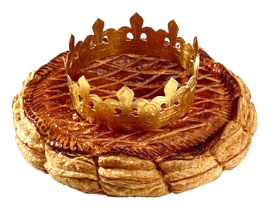

**6. Dorer avec un jaune d’œuf dilué dans de l’eau, puis enfourner 20mn à 180°C (on baisse le four).**